Приглашаем принять участие в проведении районного этапа конкурса «Я б в спасатели пошёл!»

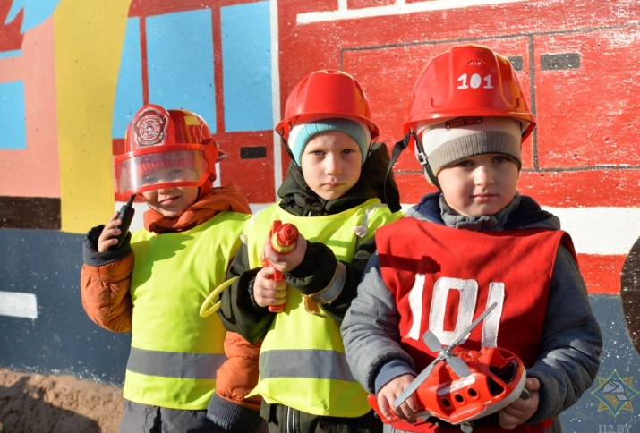
В смотре-конкурсе принимают участие семьи с детьми дошкольного и школьного возраста (родители и их родственники), а также члены БРСМ.
Смотр-конкурс проходит в трех возрастных категориях:
младшая категория – от двух до пяти лет;
средняя категория – от шести до тринадцати лет;
старшая категория – от четырнадцати до семнадцати лет.
Смотр проводится в двух номинациях:
- детский костюм спасателей;
- детская техника спасателей (детские коляски, двух и трехколесные велосипеды, педальные автомобили).
Номинация «Детский костюм спасателей»
Участники готовят тематические костюмы спасателей (боевая одежда и снаряжение спасателя, форма спасателя будущего и т.п.), которые могут быть выполнены из любых материалов любым способом.
Допускается использование символики и атрибутики МЧС. В ходе видеопрезентации участникам необходимо продемонстрировать костюм, рассказать о его предназначении, особенностях, преимуществах и т.д.
Номинация «Детская техника спасателей»
Участники оформляют детскую коляску, велосипед, педальный автомобиль в тематику МЧС (в виде современной спасательной техники, техники будущего и т.п.), используя любые технологии, дополнительные приспособления и аксессуары, которые не будут влиять на движение коляски, велосипеда, педального автомобиля и не представляющие опасности для окружающих. Допускается использование символики и атрибутики МЧС.
Для участия в Смотре участники предоставляют в Оргкомитет заявки на участие согласно установленной форме (приложение), видеопрезентации продолжительность до 3 минут и одна фотография. Данные материалы предоставляются в Глусский районный отдел по чрезвычайным ситуациям не позднее 22.05.2020 года по адресу: г.п.Глуск, ул.Октябрьская, 38, тел/факс 41-253, e-mail: glusk101@mail.ru. При отсутствии заявки учащийся к участию в конкурсе не допускается.
Жюри оценивает:
- соответствие тематике;
- оригинальность и художественное воплощение идеи;
-качество выполнения работы, многообразие материалов и приспособлений, технология их применения;
- зрелищность, целостность и креативность презентации;
- участие семьи в воплощении проекта.
Участники оцениваются по 10-балльной системе каждым членом жюри. Итоговое место определяется наибольшей суммой баллов, выставленных членами жюри.
Участники, занявшие 1, 2 и 3 места, награждаются дипломами и ценными подарками. По решению Оргкомитета возможно присуждение специальных призов. Все участники награждаются грамотами за участие и поощрительными призы.
Работы, занявшие I места на районном этапе конкурса в каждой категории, направляются для участия в областном этапе.
Также проводится интернет-голосование в группе ВКонтакте «газета «Радзiма»» (https://vk.com/radzima_glusk) в номинации «Приз зрительских симпатий». Победитель награждается дипломом и ценным подарком.

Приложение
ЗАЯВКА
_______________ на участие в районном конкурсе «Я б в спасатели пошёл!»

Ф.И.О. участника | Категория участника (возраст участника), дата рождения | Номинация | Название работы | Ф.И.О. родителей (родственников/законных представителей), контактный телефон и E–mail
Иванов Петр Петрович | Младшая категория  (5 лет)  10.12.2014 | Детская техника спасателей | Огнемобиль | Иванов Иван Петрович (отец), Иванова Елена Владимировна (мать), +375331234567, ivanovip@tut.by

